COLEGIO EMILIA RIQUELME
DOCENTE: ALEXANDRA OCAMPO LONDOÑO
ÁREA: CIENCIAS NATURALES
TALLER VIRTUAL # 1
VALORACIÓN 15%

NOMBRE: ____________________________________________ GRADO: ONCE FECHA:

1. De las fórmulas químicas anteriores, ¿cuáles representan hidrocarburos saturados? Argumente su respuesta
2. ASIGNE EL NOMBRE IUPAC A LOS SIGUIENTES ALCANOS. NO OLVIDE ENUMERAR
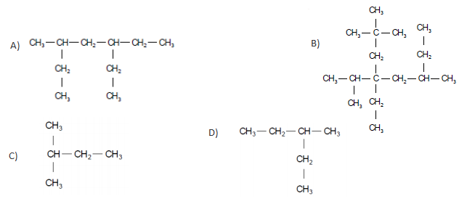
E) CH3-CH2-CH2-CH2-CH3
F)
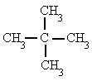

G) CH3 - CH-CH2-CH-CH2-CH2-CH2-CH3
| |
CH3 CH3

CH3
|
H) CH3 - CH ― C ― CH2 - CH2 - CH2- CH2- CH3
| |
CH3 CH2 – CH3

3. La fórmula general de la serie de los alcanos es Cn + H2n+2 donde n es el número de átomos de carbono presentes en la molécula. ¿Si una molécula tiene 12 átomos de hidrógeno, a qué alcano pertenece? forme la cadena y nómbrela siguiendo las reglas IUPAC.
4. SEÑALE LA RESPUESTA CORRECTA. COLOREA Y CUENTA LOS DIFERENTES TIPOS DE CARBONO
A. Z posee más carbonos terciarios y la misma cantidad de carbonos primarios que Y
B. Z posee más carbonos secundarios y la misma cantidad de carbonos terciarios que Y
C. Z y Y poseen la misma cantidad de carbonos terciarios y diferente cantidad de carbonos cuaternarios
D. Z y Y poseen la misma cantidad de carbonos terciarios y secundarios.

